IMI PNEUMATEX Schnellentlüfter Zeparo ZUPN 10

IMI Hydronic Engineering Deutschland

Eigenschaften

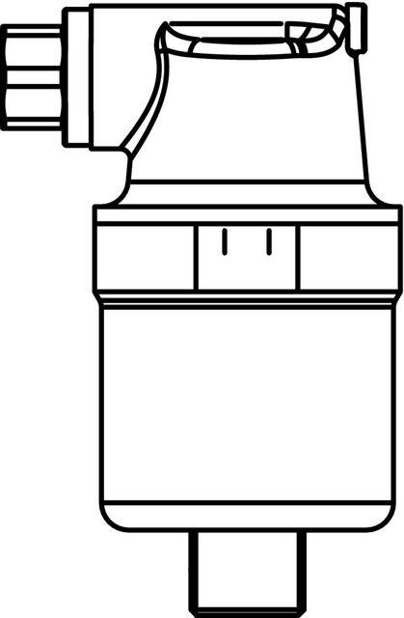

GTIN:

5902276805813

HAN:

7891511

Nenndruckstufe

PN 10

Oberfläche

unbehandelt

Länge (mm)

90,00

Typ Abscheider

Luft

Wirkprinzip

Wirbel

Nennweite DN

10,00